TECNICA PARA LA RESOLUCIÓN DE PROBLEMAS CON EL APOYO DEL COMPUTADOR:

PASOS:

1. **Análisis y clasificación del enunciado del problema en sus elementos**

3.17. Página 122

Diseñar un algoritmo para resolver una ecuación de segundo grado Ax2 + Bx + C = 0.

|  |  |  |
| --- | --- | --- |
| **Elemento** | **Valor** | |
| Captura de Datos | A | X1 |
| B | X2 |
| C | X |
| D |  |
| Operaciones Aritméticas  Preguntas  Observaciones | D = B^2 - 4*A*C | |
| $$x1=\frac{-B+\sqrt{D}}{2A}$$ | |
| $$x2=\frac{-B-\sqrt{D}}{2A}$$ | |
| x = -B / (2*A) | |
| Resolver ecuación de segundo grado |  |
|  |  |
|  |  |
|  |  |
| Debe ingresar los valores de A,B y C | |
|  | |
|  | |
|  | |

1. **Diagrama Entrada – Proceso – Salida**

Entradas Procesos Salidas

? ? ? ? ?

X2

X1

X

A

C

B

1. **Análisis de Procesos Aritméticos**

|  |
| --- |
| D = B^2 - 4*A*C |
| $$x1=\frac{-B+\sqrt{D}}{2A}$$ |
| $$x2=\frac{-B-\sqrt{D}}{2A}$$ |
| x = -B / (2*A) |

1. **Diseño Interfaz Hombre – Máquina**

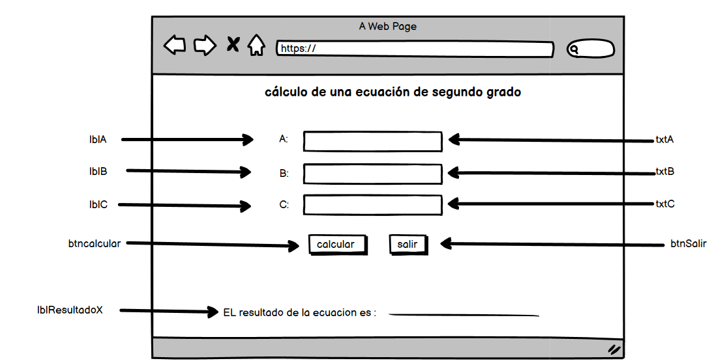

1. **Algoritmos**

|  |  |
| --- | --- |
| **Paso** | **Descripción** |
| 0 | Inicio |
| 1 | **Declarar variables** |
| 2 | A,B,C,D,X,X1,X2 |
| 3 | **Captura de datos** |
| 4 | A |
| 5 | B |
| 6 | C |
| 7 | **Procesos** |
| 8 | D = B^2 - 4*A*C |
| 9 | **SI** D>0 **entonces** |
| 10 | x1 = (-B + Raiz(D)) / (2*A) |
| 11 | x2 = (-B - Raiz(D)) / (2*A) |
| 12 | **imprimir resultados** |
| 13 | X1 |
| 14 | X2 |
| 15 | **SINO** |
| 16 | x = -B / (2*A) |
| 17 | **imprimir resultados** |
| 18 | X |
| 19 | **FIN** |

1. **Tabla de Datos**

|  |  |  |  |  |  |  |  |  |
| --- | --- | --- | --- | --- | --- | --- | --- | --- |
| **Identificador** | **Tipo** | **TipoDato** | **Valor Inicial** | **Ambito** | | | **Observaciones** | **Documentación** |
| E | P | S |
| A | Variable | real | 0 |  |  |  |  | Variable que almacena A |
| B | Variable | real | 0 |  |  |  |  | Variable que almacena B |
| C | Variable | real | 0 |  |  |  |  | Variable que almacena C |
| D | Variable | real | 0 |  |  |  |  | Variable de proceso que almacena D |
| X | Variable | real | 0 |  |  |  |  | Variable de proceso que almacena X |
| X1 | Variable | real | 0 |  |  |  |  | Variable de proceso que almacena X1 |
| X2 | Variable | real | 0 |  |  |  |  | Variable de proceso que almacena X2 |

1. **Tabla de Expresiones Aritméticas y Computacionales**

|  |  |
| --- | --- |
| **Expresiones Aritméticas** | **Expresiones Computacionales** |
| D = B^2 - 4*A*C | D = B^2 - 4*A*C |
| $$x1=\frac{-B+\sqrt{D}}{2A}$$ | X1=-B+SQR(D)/2*A |
| $$x2=\frac{-B-\sqrt{D}}{2A}$$ | X2=-B-SQR(D)/2*A |
| x = -B / (2*A) | x = -B / (2*A) |
|  |  |
|  |  |
|  |  |
|  |  |